

Amnesty International RSVP Schrijfactie december 2025 Ooststellingwerf

actie el salvador
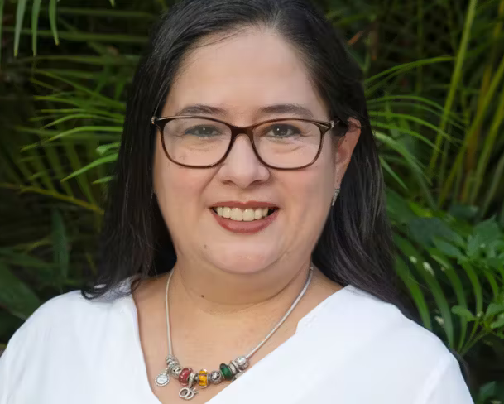
advocaat vast voor corruptieonderzoek
De bekende advocaat Ruth López onderzoekt mensenrechtenschendingen en corruptie in El Salvador. In mei werd ze gearresteerd op verdenking van verduistering. Een verzonnen aanklacht om haar het zwijgen op te leggen. Ze zat bijna twee dagen vast zonder contact met haar familie of advocaat. In juni besloot een rechter dat ze zes maanden in voorarrest moet blijven, in afwachting van het politieonderzoek.

Intimidatiecampagne
In december 2024 werd Ruth door de BBC genoemd als een van de 100 meest inspirerende vrouwen ter wereld. Maar voor de Salvadoraanse regering is ze een lastige stem. Haar arrestatie past in een bredere golf van repressie tegen het maatschappelijk middenveld onder president Bukele. Al vóór haar arrestatie werd ze lastiggevallen, gestigmatiseerd en bespioneerd.

Wat kunt u doen?
Schrijf vóór 1 januari 2026 een brief aan de president van El Salvador en vraag om haar vrijlating. Het adres vindt u op de brief, een kopie kunt u eventueel sturen naar: Rodolfo Delgado Montes, Attorney General’s Office
Avenida El Boquerón y Calle Izalco, Urb. Santa Elena, Lote S/N, Distrito de Antiguo Cuscatlán, Municipio de La Libertad Este, La Libertad - El Salvador

Goed nieuws: Rita Karasartova en ten minste 22 andere vreedzame demonstranten en critici die werden aangeklaagd in de zogenaamde ‘Kempir-Abad’-zaak zijn vrijgesproken. Op 10 juni 2024 eisten de aanklagers nog 20 jaar gevangenisstraf tegen de groep. Ze werden onder meer aangeklaagd voor het ‘plannen van massale opstanden’. In 2023 voerde Amnesty
International wereldwijd actie voor haar tijdens Write for Rights. Rita liet later weten veel steun gehad te hebben aan al deze brieven. “We hadden dit totaal niet verwacht. We huilden van
verbazing”
actie azerbeidzjan
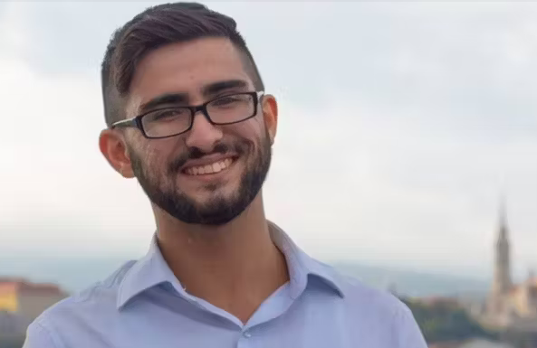
15 jaar cel voor oproep tot vrede
Politiek onderzoeker en journalist Bahruz Samadov heeft op 23 juni na een oneerlijk proces een gevangenisstraf gekregen van 15 jaar. Hij werd door de Azerbeidzjaanse autoriteiten bestempeld als een “verrader” vanwege zijn anti-oorlogsstandpunten. Een verzonnen aanklacht. Zijn publicaties en berichten op sociale media richten zich op mensenrechten en vreedzame oplossingen voor het conflict tussen Azerbeidzjan en buurland Armenië.

Zorgen om gezondheid
Nadat Samadov de strafeis tegen hem hoorde, ging hij vijf dagen in hongerstaking. Volgens zijn grootmoeder deed hij in de gevangenis ook een zelfmoordpoging, maar werd gered door een medegevangene. Zijn advocaat en vrienden maken zich ernstige zorgen over zijn gezondheid en dringen aan op een spoedig bezoek van de Ombudsman.

Wat kunt u doen?
Schrijf vóór 1 januari 2026 een brief aan de president van Azerbeidzjan en vraag om de onmiddellijke vrijlating van Bahruz Samadov. Het adres staat op de brief, een kopie kunt u eventueel nog sturen aan:
Embassy of the Republic of Azerbaijan
H.E. Mr. Mammad Ahmadzada
Andries Bickerweg 6
2517 JP Den Haag
E-mail: thehague@mission.mfa.gov.az
NB: vergeet niet uw naam, adres en handtekening onder de brief te zetten!
Portokosten: Wereldzegel € 2,00. Voor vragen: Agnita Ykema en janslotnl@hetnet.nl

<<<<BRIEVEN STUREN HELPT<<<<

<<<<ZIE HIERNAAST<<<<

WOE. 10 DEC. Dag van de Rechten van de mens. Ook actie in Oosterwolde.

